Міністерство освіти і науки України

НАЦІОНАЛЬНИЙ УНІВЕРСИТЕТ «ЛЬВІВСЬКА ПОЛІТЕХНІКА»



Звіт

З лабораторної роботи № 1, варіант 23

З дисципліни « ПРОГРАМУВАННЯ, ЧАСТИНА 2 (ОБ’ЄКТНООРІЄНТОВАНЕ ПРОГРАМУВАННЯ) »

На тему: «Перевантаження функцій»

Виконав: ст. гр. КІ-15

Пилипів Р. С.

Перевірив: викладач

Козак Н.Б.

Львів – 2020

Завдання:

23. Написати реалізацію перевантажених функцій: double func(int* arr, int length); double func(double * arr, int length); Функція func повертає середнє арифметичне елементів послідовності, що стоять між мінімальним і максимальним елементами масиву.

1.Введення коду програми:

#include <stdio.h>

#include <string.h>

#include <cstdlib>

double func(int* arr, int length)

{

int x;

int s = 0;

int min;

int max;

int b = 0;

int c = 0;

int z = 0;

max = arr[0];

min = arr[0];

for (int i = 0; i < length; i++)

{

if (arr[i] > max)

{

max = arr[i];

b = i;

}

if (arr[i] < min)

{

min = arr[i];

c = i;

}

}

if (b > c)

{

for (int i = c; i <= b; i++)

{

s += arr[i];

z++;

}

x = s / z;

}

else

{

for (int i = b; i <= c; i++)

{

s += arr[i];

z++;

}

x = s / z;

}

return x;

}

double func(double* arr, int length)

{

double x;

double s = 0;

double min;

double max;

int b = 0;

int c = 0;

int z = 0;

max = arr[0];

min = arr[0];

for (int i = 0; i < length; i++)

{

if (arr[i] > max)

{

max = arr[i];

b = i;

}

if (arr[i] < min)

{

min = arr[i];

c = i;

}

}

if (b > c)

{

for (int i = c; i <= b; i++)

{

s += arr[i];

z++;

}

x = s / z;

}

else

{

for (int i = b; i <= c; i++)

{

s += arr[i];

z++;

}

x = s / z;

}

return x;

}

int main()

{

int arr[10];

double arr1[10];

double x;

double y;

for (int i = 0; i < 10; i++)

{

scanf_s("%d", &arr[i]);

arr1[i] = arr[i];

}

x = func(arr, 10);

y = func(arr1, 10);

printf("Your result:\n");

printf("%lf\n", x);

printf("%lf\n", y);

system("pause");

return 0;

}

2. Перевірка та компіляція програми:

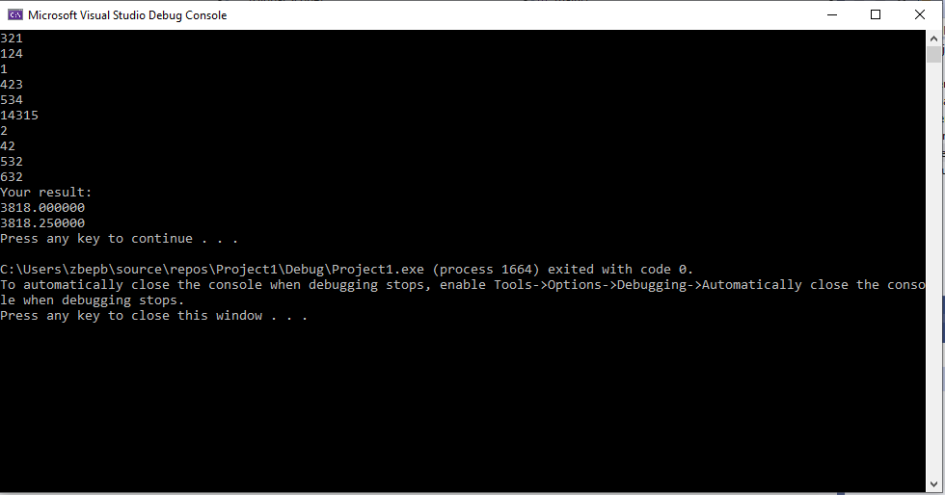

Висновок: На даній лабораторній роботі я познайомився із перевантаженням функцій у мові С++ та реалізував одну із запропонованих функцій для закріплення отриманих знань.